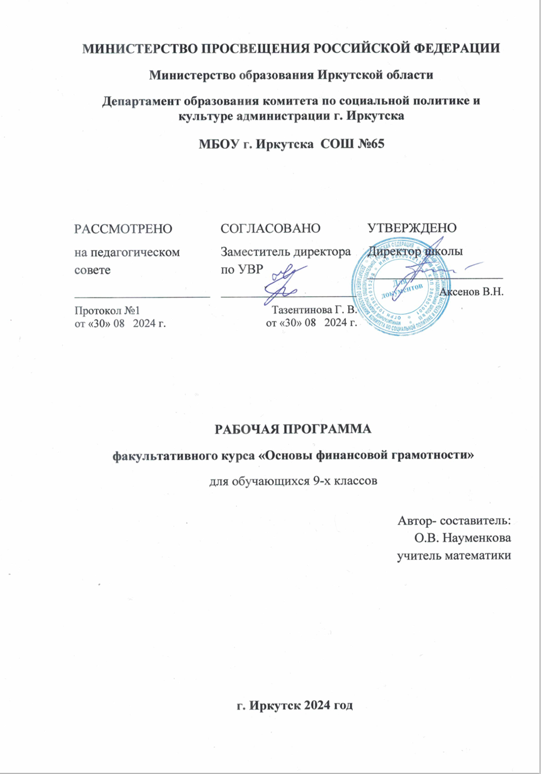
Рабочая программа по предмету "Основы финансовой грамотности"
Разделы: Технология, Экономика

I. Пояснительная записка по предмету «Основы финансовой грамотности»
Рабочая программа предмета «Основы финансовой грамотности» составлена в соответствии с УМК В.В.Чумаченко «Основы финансовой грамотности», а также в соответствии со следующими документами:
1. Федеральный закон от 29.12.2012 № 273-ФЗ «Об образовании в Российской Федерации».
2. Проект Минфина России «Содействие повышению уровня финансовой грамотности населения и развитию финансового образования в Российской Федерации». Информация о Проекте представлена на официальном сайте Минфина России: http://www.minfin.ru/ru/om/fingram/
3. Концепция Национальной программы повышения уровня финансовой грамотности населения Российской Федерации http://www.misbfm.ru/node/11143.
4. Стратегия развития финансового рынка российской федерации на период до 2020 года http://www.ippnou.ru/lenta.php?idarticle=005586.
5. Основная образовательная программа среднего общего образования МБОУ СОШ № 65.
Повышение финансовой грамотности является одним из основных направлений формирования инвестиционного ресурса, обозначенных в Концепции долгосрочного социально-экономического развития Российской Федерации на период до 2020 года.
Актуальность программы «Основы финансовой грамотности» продиктована развитием финансовой системы и появлением широкого спектра новых сложных финансовых продуктов и услуг, которые ставят перед гражданами задачи, к решению которых они не всегда готовы.
Поэтому введение курса «Основы финансовой грамотности» помогает создать условия для развития личности подростка, мотивации к обучению, для формирования социального и профессионального самоопределения, а также является профилактикой асоциального поведения. Именно овладение основами финансовой грамотности поможет учащимся применить полученные знания в жизни и успешно социализироваться в обществе.
Обеспечивая выполнение Федеральных государственных образовательных стандартов нового поколения и доступность качественного образования для учащихся всех категорий, наша гимназия создаёт условия для получения дополнительного экономического образования, в том числе его прикладных аспектов – финансовой грамотности, основ потребительских знаний в старших классах в рамках элективных курсов.
Содержание программы существенно расширяет и дополняет знания старшеклассников о личном финансировании, управлении домашней бухгалтерией, функционировании фондового рынка и банковской системы, а выполнение творческих работ, практических заданий позволит подросткам приобрести опыт принятия экономических решений в области управления личными финансами, повышать свою профессиональную компетентность в будущем, применить полученные знания в реальной жизни.
Кроме того, задачи с финансово-экономическим содержанием включены в материалы итоговой аттестации за курс основной школы ЕГЭ.
Новизной данной программы является направленность курса на формирование финансовой грамотности старшеклассников на основе построения прямой связи между получаемыми знаниями и их практическим применением, пониманием и использованием финансовой информации на настоящий момент и в долгосрочном периоде и ориентирует на формирование ответственности у подростков за финансовые решения с учетом личной безопасности и благополучия.
Отличительной особенностью программы предмета «Основы финансовой грамотности» является то, что он базируется на системно-деятельностном подходе к обучению, который обеспечивает активную учебно-познавательную позицию учащихся. У них формируются не только базовые знания в финансовой сфере, но также необходимые умения, компетенции, личные характеристики и установки согласно ФГОС последнего поколения.
Цель программы: формирование ключевых компетенций старшеклассников для принятия рациональных финансовых решений в сфере управления личными финансами.
Задачи программы:
- создать комфортные условия, способствующие формированию коммуникативных компетенций;
- формировать положительное мотивационное отношение к экономике через развитие познавательного интереса и осознание социальной необходимости;
- изучить нормативные и методические документы Минобрнауки по повышению уровня финансовой грамотности и финансово-экономического образования учащихся;
- освоить систему знаний о финансовых институтах современного общества и инструментах управления личными финансами;
- овладеть умением получать и критически осмысливать экономическую информацию, анализировать, систематизировать полученные данные;
- формировать опыт применения знаний о финансовых институтах для эффективной самореализации в сфере управления личными финансами;
- формировать у обучающихся готовность принимать ответственные и обоснованные решения в области управления личными финансами, способности реализовать эти решения;
- формировать основы культуры и индивидуального стиля экономического поведения, ценностей деловой этики;
- воспитывать ответственность за экономические решения.

II. Общая характеристика учебного предмета «Основы финансовой грамотности»
Для достижения поставленных целей и с учетом вышесказанного в основе организации занятий лежат, прежде всего, педагогические технологии, основанные на сотрудничестве и сотворчестве участников образовательного процесса, критическом анализе полученной информации различного типа, деятельностные технологии, проектная и исследовательская деятельность, игровая технология.
На занятиях учащиеся занимаются различными видами познавательной деятельности, учатся творчески мыслить и решать практико-ориентированные экономические задачи.
Так как метод обучения – это обобщающая модель взаимосвязанной деятельности учителя и учащихся и она определяет характер (тип) познавательной деятельности учащихся, то методы обучения реализуются в следующих формах работы:
- Деловые игры.
- Использование технических средств обучения, ресурсов интернета.
- Работа с источниками экономической информации.
- Анализ инструментов финансовых рынков, экономической ситуации на отдельных рынках и в регионе.
- Интерактивные технологии.
- Групповая, фронтальная и индивидуальная работа.

III. Описание места учебного предмета «Основы финансовой грамотности» в учебном плане
Настоящая программа предназначена для обучающихся 9-х классов.
Рабочая программа рассчитана на 34 часа в год (1 час в неделю).

IV. Планируемые результаты освоения предмета «Основы финансовой грамотности»
Структура и содержание предмета «Основы финансовой грамотности»» предполагают, что учащиеся должны овладеть практическими навыками планирования и оценки собственных экономических действий в сфере управления семейным бюджетом, личными финансами.
В течении учебного года обучающиеся старших классов демонстрируют общие проектные умения: планировать и осуществлять проектную деятельность; определять приоритеты целей с учетом ценностей и жизненных планов; самостоятельно реализовывать, контролировать и осуществлять коррекцию своей деятельности на основе предварительного планирования; использовать доступные ресурсы для достижения целей; применять все необходимое многообразие информации и полученных в результате обучения знаний, умений и компетенций для целеполагания, планирования и выполнения индивидуального проекта.
Планируемые результаты обучения
Предметные результаты изучения данного предмета – приобретение школьниками компетенций в области финансовой грамотности, которые имеют большое значение для последующей интеграции личности в современную банковскую и финансовую среды. Кроме того, изучение курса формирует навыки старшеклассников принятия грамотных и обоснованных финансовых решений, что в конечном итоге поможет им добиться финансовой самостоятельности и успешности в бизнесе.
Метапредметные результаты – развитие аналитических способностей, навыков принятия решений на основе сравнительного анализа сберегательных альтернатив, планирования и прогнозирования будущих доходов и расходов личного бюджета, навыков менеджмента.
Личностными результатами изучения курса – это воспитание мотивации к труду, стремления строить свое будущее на основе целеполагания и планирования, ответственности за настоящее и будущее собственное финансовое благополучие, благополучие своей семьи и государства.
Таким образом, в результате обучения по данному предмету выпускник научится:
- принимать рациональные финансовые решения в сфере управления личными финансами;
- проводить своевременный финансовый анализ;
- ставить стратегические задачи для достижения личных финансовых целей;
- планировать и прогнозировать будущие доходы и расходы личного бюджета;
- основам взаимодействия с кредитными организациями;
- основным понятиям и инструментам взаимодействия с участниками финансовых отношений;
- основам управления налоговыми платежами с целью снижения налоговых расходов в условиях соблюдения налоговой дисциплины;
- выбирать страховые продукты и страховые компании;
- принимать инвестиционные решения с позиции минимизации финансовых рисков;
- составлять личный финансовый план.
Выпускник получит возможность научиться:
- в сотрудничестве с учителем ставить новые учебные задачи;
- распознавать принципы функционирования финансовой системы современного государства;
- понимать личную ответственность за решения, принимаемые в процессе взаимодействия с финансовыми институтами;
- понимать права и обязанности в сфере финансов;
- владеть коммуникативными компетенциями;
- анализировать и интерпретировать финансовую информацию из разных источников;
- определять задачи в области управления личными финансами;
- находить источники информации для решения финансовых задач;
- сотрудничать со сверстниками и взрослыми в образовательной и учебно-исследовательской деятельности;
- формировать собственную финансовую стратегию;
- решать финансовые задачи;
- проявлять познавательную инициативу в учебном сотрудничестве;
- самостоятельно учитывать выделенные учителем ориентиры действия в новом учебном материале;
- осуществлять констатирующий и предвосхищающий контроль по результату и по способу действия, актуальный контроль на уровне произвольного внимания;
- самостоятельно оценивать правильность выполнения действия и вносить необходимые коррективы в исполнение как по ходу его реализации, так и в конце действия.

V. Содержание программы учебного предмета «Основы финансовой грамотности» (35 часов)
Освоение содержания предмета «Основы финансовой грамотности» осуществляется с опорой на межпредметные связи с курсами базового уровня обществознания, истории, технологии, математики, предметами регионального компонента.
Личное финансовое планирование (11 часов).
Содержание учебного блока.
Знакомство с курсом. Краткая характеристика изучаемого курса. Формирование понятия человеческого капитала. Формирование знаний о применении человеческого капитала.
Принятие решений о личном финансировании. Определение целей, подбор альтернатив.
Активы и пассивы. Доходы и расходы. Составление текущего и перспективного личного финансового бюджета. Основные источники дохода. Типичные уровни доходов и расходов в течение жизни человека. Составление текущего личного финансового плана.
Личное финансовое планирование. Стратегия и тактика в финансовой игре.
Формы организации учебных занятий.
Урок-лекция, урок открытия новых знаний, урок актуализации знаний, комбинированный урок, урок-обобщения, урок - деловая игра, творческая работа.
Основные виды деятельности.
Знать роль предмета «Основы финансовой грамотности», понятие «человеческий капитал», «деньги», их функции. Уметь объяснять, что такое потребление, что является основными источниками доходов, распознавать свои активы и пассивы, уметь вести их учет. Знать как составлять бюджет, уметь оптимизировать расходы. Уметь разрабатывать стратегию достижения своих целей, создавать личный финансовый план достижения целей. Уметь работать в команде, стремиться к сотрудничеству.
Депозит (7 часов).
Содержание учебного блока.
Накопления, инфляция, причины инфляции, расчет инфляции. Депозит. Оценка рисков. Проценты по депозитам. Преимущества и недостатки депозита. Условия и содержание депозита. Номинальная ставка, реальная ставка, депозитный договор. Виды банковских депозитов. Банки, банковские вклады, финансовые риски.
Формы организации учебных занятий.
Урок - открытия новых знаний, урок актуализации знаний, комбинированный урок, урок – обобщения знаний.
Основные виды деятельности.
Знать понятия накопление и инфляции, причины инфляции. Рассчитывать инфляцию.
Знать понятие депозит. Уметь давать собственную оценку рискам, знать способы начисления процентов по депозитам. Уметь характеризовать особенности депозита в России. Знать способы начисления процентов по депозитам. Уметь вычислять простые и сложные проценты по депозиту, приводить примеры виды банковских депозитов, проявлять креативность в творческой работе.
Кредит (7 часов).
Содержание учебного блока.
Понятие кредита. Знакомство с основными характеристиками кредита. Выгода при выборе кредита. Стоимость кредита. Вычисления по уменьшению стоимости кредита. Типичные ошибки при использовании кредита.
Формы организации учебных занятий.
Урок - открытия новых знаний, урок актуализации знаний, комбинированный урок, урок – обобщения, творческая работа.
Основные виды деятельности.
Знать понятие «кредит», его характеристики. Знать необходимые документы при оформлении кредита. Научиться анализировать и сравнивать условия по кредиту в различных банках. Уметь характеризовать особенности кредита в России, приводить собственные примеры прав и обязанностей кредитополучателя, давать оценку изученному явлению, проявлять креативность в творческой работе.
Расчетно-кассовые операции (7 часов).
Содержание учебного блока.
Банковская система, экономические ситуации. Знакомство с выбором банковской карты. Виды банковских карт (дебетовая и кредитная). Банковская прибыль. Основные виды банковских процентов. Пластиковые карты. Банкоматы, мобильные банки. Применение пластиковых карт в расчетах и платежах, различие между дебетовыми и кредитными картами. Хранение обмен и перевод денег. Различные виды платежных средств. Формы дистанционного банковского обслуживания. Повторение изученного по блоку. Экскурсия в банк.
Формы организации учебных занятий.
Урок - открытия новых знаний, урок актуализации знаний, комбинированный урок, урок – обобщения, урок -экскурсия.
Основные виды деятельности.
Знать понятие «Банковская система», функции центрального банка. Уметь решать познавательные и практические задачи, отражающие типичные экономические ситуации. Знать виды банковских карт. Понимать, в чем состоит механизм получения банковской прибыли. Уметь характеризовать основные виды банковских процентов. Знать правила пользования банкоматами, мобильными банками, онлайн-банками.
Повторение изученного (3 часа).
Содержание учебного блока.
Личное финансовое планирование, депозит, кредит, расчетно-кассовые операции. Стратегия и тактика в деловой игре «Золотая корона».
Формы организации учебных занятий.
Урок – деловая игра, урок обобщения знаний.
Основные виды деятельности.
Уметь применять на практике знания полученные на уроках по предмету «Основы финансовой грамотности», разрабатывать стратегию и тактику в командной игре, проявлять креативность, инициативу.

VI. Описание учебно-методического комплекта по учебному предмету «Основы финансовой грамотности»
- В.В.Чумаченко. Основы финансовой грамотности. Учебное пособие. – М.: Просвещение, 2018 г.
- В.В.Чумаченко. Основы финансовой грамотности. Методические рекомендации. – М.: Просвещение, 2018 г.
- В.В.Чумаченко. Основы финансовой грамотности. Рабочая тетрадь. – М.: Просвещение, 2018 г.

Интернет-ресурсы для ученика и учителя
1. www.nlu.ru
2. www.banki.ru
3. www.banki.ru
4. www.nalog.ru
5. www.prostrahovanie.ru

VII. Календарно-тематическое планирование предмета «Основы финансовой грамотности»
№ п/п | Тема урока | Кол-во часов | Дата проведения урока по плану | Дата проведения урока по факту
Личное финансовое планирование (11 часов)
1 | Знакомство с курсом «ОФГ» | 1
2 | Человеческий капитал и успех | 1
3-4 | Принятие решений о личном финансировании | 2
5 | Домашняя бухгалтерия. Активы и пассивы | 1
6 | Домашняя бухгалтерия. Доходы и расходы | 1
7 | Составление личного финансового плана | 1
8-9 | Творческая работа «Составление личного плана» | 2
10-11 | Деловая игра «Моя стратегия» | 2
Депозит (7 часов)
12-13 | Накопления и инфляция | 2
14-15 | Что такое депозит и какова его природа? | 2
16 | Условия депозита | 1
17 | Управление рисками по депозиту | 1
18 | Повторение изученного по блоку «Депозит» | 1
Кредит (7 часов)
19 | Что такое кредит? | 1
20-21 | Основные характеристики кредита | 2
22 | Как выбрать наиболее выгодный кредит | 1
23 | Как уменьшить стоимость кредита | 1
24 | Типичные ошибки при использовании кредита | 1
25 | Творческая работа «Кейс» | 1
Расчетно-кассовые операции (7 часов)
26-27 | Хранение, обмен и перевод денег | 2
28-29 | Различные виды платежных средств | 2
30 | Формы дистанционного банковского обслуживания | 1
31 | Повторение и обобщение знаний по блоку «РКО» | 1
32 | Повторение и обобщение знаний по блоку «РКО» | 1
Повторение изученного (3 часа)
33-34 | Деловая игра «Золотая корона» | 2
35 | Повторение и обобщение знаний по курсу ОФГ | 1

